Конспект слушателя
Первичная визуализация данных в Python
  - Практическое занятие · 05.09.2026 · Аналитик данных_ВНИИТ_Москва_5
pandas · Matplotlib · Seaborn

Главная идея занятия
Хорошая визуализация — это проверяемый ответ на аналитический вопрос. Сначала определяем вопрос и гранулярность данных, затем выбираем график, оформляем его и только после этого формулируем вывод.
Кейс: «РегионМаркет» · синтетические учебные данные · 1200 заказов за I полугодие 2026 года
Практический стек занятия — Python. R/ggplot2 рассматривается только обзорно, без отдельной практики.

Как пользоваться конспектом
Этот материал нужен как опора во время практики и как краткий справочник после занятия. Он не повторяет презентацию и не содержит преподавательских подсказок или готовых решений самостоятельного кейса.
- Перед практикой: проверьте окружение и откройте ноутбуки в порядке 01 → 02 → 03 → 04.
- Во время работы: начинайте каждый график с формулировки аналитического вопроса.
- После построения: проверьте оси, единицы измерения, масштаб, гранулярность и сформулируйте вывод с ограничением.
- При подготовке итоговой работы: используйте чек-лист из раздела 12 перед экспортом каждого графика.

Содержание
- 1. Роль визуализации в аналитике
- 2. Кейс и гранулярность данных
- 3. Минимальная проверка данных
- 4. Как выбирать тип графика
- 5. Matplotlib: Figure, Axes и объектный стиль
- 6. Базовые типы графиков
- 7. Оси, деления, масштаб и честное сравнение
- 8. Seaborn для EDA
- 9. Как интерпретировать график
- 10. Типовые ошибки
- 11. Самостоятельный кейс
- 12. Чек-лист качества
- 13. Мини-глоссарий
- 14. Официальные источники и следующий шаг

1. Роль визуализации в аналитике
Визуализация — это не украшение отчета. Аналитик использует график, чтобы увидеть структуру данных, сравнить группы, обнаружить аномалию, проверить предположение и донести результат до человека, который не смотрит в код или таблицу из тысяч строк.
Рабочая цепочка
Аналитический вопрос → данные → гранулярность → подготовка/агрегация → выбор графика → оформление → интерпретация → ограничение → экспорт результата.
Технически корректный график может быть аналитически ошибочным. Например, если данные агрегированы не на том уровне, если сумма рассчитана по дублированным строкам или если ось обрезана так, что небольшое различие кажется огромным.

Четыре вопроса перед построением
- Что именно я хочу узнать или показать?
- Что является одной строкой и одной точкой/столбцом на графике?
- Какая метрика нужна и как она агрегируется?
- Какой самый простой график отвечает на вопрос без лишнего декора?

2. Кейс и гранулярность данных
На занятии используется синтетический учебный кейс «РегионМаркет». Основной prepared-датасет содержит 1200 заказов за период 01.01.2026–30.06.2026. Одна строка соответствует одному заказу.
Поле | Смысл | Для чего используется
order_date | Дата заказа | Временная динамика
region | Регион | Сравнение территорий
channel | Канал продаж | Сегментация
customer_type | Тип клиента | Сравнение сегментов
category | Категория товара | Сравнение категорий
revenue | Выручка заказа | Основная денежная метрика
profit | Прибыль заказа | Эффективность
discount_percent | Скидка, % | Проверка связи с прибылью
delivery_days | Срок доставки, дни | Операционный фактор
rating | Оценка клиента 1–5 | Клиентский результат

Гранулярность
Гранулярность — уровень, на котором представлено наблюдение. В исходном prepared-датасете одна строка = один заказ. После groupby гранулярность меняется: одна строка может стать днем, месяцем, регионом или категорией.
Критическая проверка
Всегда проговорите, что означает одна точка, один столбец или одна строка агрегированной таблицы. Если это невозможно объяснить одним предложением, график еще не готов.

3. Минимальная проверка данных перед графиком
Перед визуализацией не нужно проводить полный аудит датасета, но минимальная проверка обязательна. Иначе график может скрыть проблему или превратить ее в ложный бизнес-вывод.
Проверка | Зачем | Минимальный инструмент
Размер таблицы | Сколько строк и столбцов? | df.shape
Типы | Дата действительно date/datetime, числа — числовые? | df.dtypes
Пропуски | Есть ли NaN в ключевой метрике? | df.isna().sum()
Дубликаты | Не завышают ли они суммы/количество? | df.duplicated().sum()
Период | Соответствуют ли min/max ожидаемому интервалу? | df["order_date"].min()/max()
Гранулярность | Одна строка = заказ? клиент? период? | проверка ключа и контекста
Минимальный диагностический блок
df.shape
df.dtypes
df.isna().sum()
df.duplicated().sum()
df["order_date"].min(), df["order_date"].max()
Если график строится по агрегированным данным, отдельно проверьте результат groupby: число строк, сортировку, единицы измерения и смысл рассчитанной метрики.

4. Как выбирать тип графика
Аналитический вопрос | Базовый график | Тип данных | Что проверить
Изменение во времени | Line chart | Дата/период + число | Сортировка дат, регулярность интервала, читаемые ticks
Сравнение категорий | Bar / barh | Категория + число | Единая метрика, сортировка, нулевая база при сравнении длиной
Распределение | Histogram | Одна числовая переменная | bins, единицы измерения, хвосты
Распределение по группам | Boxplot | Категория + число | Медиана, IQR, выбросы, размер групп
Связь двух чисел | Scatter | Два числовых признака | Выбросы, плотность точек, сегменты
Матрица связей | Heatmap корреляций | Набор числовых признаков | Состав признаков, шкала, причинные ограничения
Правило простоты
Если два графика одинаково хорошо отвечают на вопрос, начинайте с более простого. Сложность визуализации должна объясняться дополнительной информацией, а не желанием “сделать эффектнее”.

5. Matplotlib: Figure, Axes и объектный стиль
Matplotlib строит графики внутри Figure. Внутри Figure находится одна или несколько областей Axes. Большинство настроек — данные, подписи, шкалы, ticks, легенда, сетка — удобно задавать методами конкретного Axes.
Базовый объектный шаблон
fig, ax = plt.subplots(figsize=(10, 5), layout="constrained")
ax.plot(x, y, marker="o")
ax.set_title("Динамика выручки")
ax.set_xlabel("Дата")
ax.set_ylabel("Выручка, руб.")
ax.grid(True, axis="y", alpha=0.3)
plt.show()
Официальная документация Matplotlib рекомендует объектный стиль особенно для сложных и переиспользуемых графиков. Он делает код явным: вы понимаете, к какому Axes относится каждая настройка.

6. Базовые типы графиков

6.1. Line chart — динамика
Используйте линию, когда по X есть естественный порядок, чаще всего время. Сначала агрегируйте данные до нужного периода, затем отсортируйте ось X.
monthly = (
df.assign(month=df["order_date"].dt.to_period("M").dt.to_timestamp())
.groupby("month", as_index=False)
.agg(revenue=("revenue", "sum"))
.sort_values("month")
)
fig, ax = plt.subplots(figsize=(10, 5))
ax.plot(monthly["month"], monthly["revenue"], marker="o")
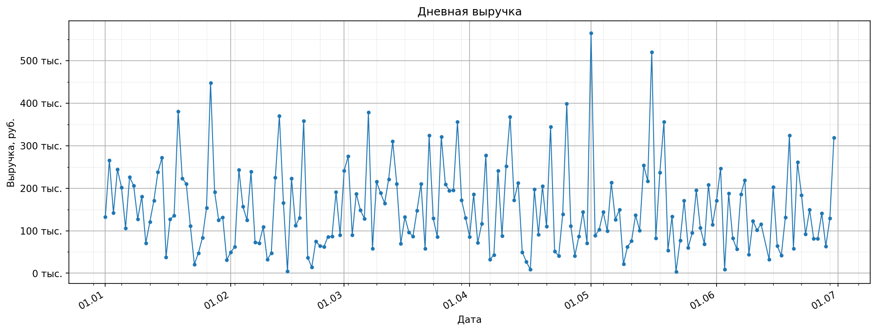
Пример: временной график с читаемыми датами и дополнительными делениями. Важно видеть календарную привязку точек, а не только форму линии.
Интерпретация
Линия показывает, что и когда изменялось. Она сама по себе не объясняет, почему показатель вырос или снизился. Причину нужно проверять дополнительным разбиением, данными или гипотезой.

6.2. Bar chart — сравнение категорий
Bar chart подходит для сравнения категорий по одной метрике. Если подписи длинные, горизонтальная диаграмма часто читается лучше. Сортировка помогает быстро увидеть лидеров и аутсайдеров.
category = (df.groupby("category", as_index=False)
.agg(revenue=("revenue", "sum"))
.sort_values("revenue"))
fig, ax = plt.subplots(figsize=(9, 5))
ax.barh(category["category"], category["revenue"])

6.3. Histogram — форма распределения
Гистограмма показывает, где сосредоточены значения, насколько распределение симметрично, есть ли длинный хвост или несколько характерных диапазонов. Количество bins влияет на внешний вид, поэтому форму лучше сопоставлять с описательной статистикой.
fig, ax = plt.subplots(figsize=(9, 5))
ax.hist(df["revenue"].dropna(), bins=30)
ax.set_xlabel("Выручка заказа, руб.")
ax.set_ylabel("Количество заказов")

6.4. Boxplot — медиана, разброс и выбросы
Boxplot удобно использовать для сравнения распределений между группами. Центральная линия показывает медиану, коробка — межквартильный интервал, а точки за “усами” сигнализируют о необычных наблюдениях. Выброс — это повод проверить запись, а не команда автоматически удалить ее.

6.5. Scatter — связь двух числовых признаков
Одна точка на scatter plot обычно представляет одно наблюдение. Координаты показывают значения двух числовых признаков. Цвет можно использовать для сегмента, если это добавляет смысл.
Ключевое ограничение
Связь или корреляция не доказывает причинность. На прибыль, выручку, оценку клиента и другие показатели обычно одновременно влияют несколько факторов.

7. Оси, деления, масштаб и честное сравнение
Качество визуализации определяется не только выбранным типом графика. Ось должна позволять проверить вывод: единицы измерения понятны, даты читаются, значения не скрыты, масштаб не создает ложное впечатление.

Major и minor ticks
Major ticks — основные подписанные деления. Minor ticks — дополнительные деления между ними. На временных графиках сочетание двух уровней помогает связать точку с календарем; на числовых осях — оценить промежуточные значения.
from matplotlib.dates import MonthLocator, DayLocator, DateFormatter
ax.xaxis.set_major_locator(MonthLocator())
ax.xaxis.set_major_formatter(DateFormatter("%d.%m"))
ax.xaxis.set_minor_locator(DayLocator(interval=7))
ax.grid(True, which="major", axis="x", alpha=0.30)
ax.grid(True, which="minor", axis="x", alpha=0.12)

Обрезанная шкала
Для столбчатых диаграмм длина столбца является главным каналом сравнения. Если ось Y начинается далеко от нуля, небольшая разница может выглядеть драматичной. Для линий нулевая база не всегда обязательна: там важнее честно показывать нужный диапазон и ясно обозначать шкалу.
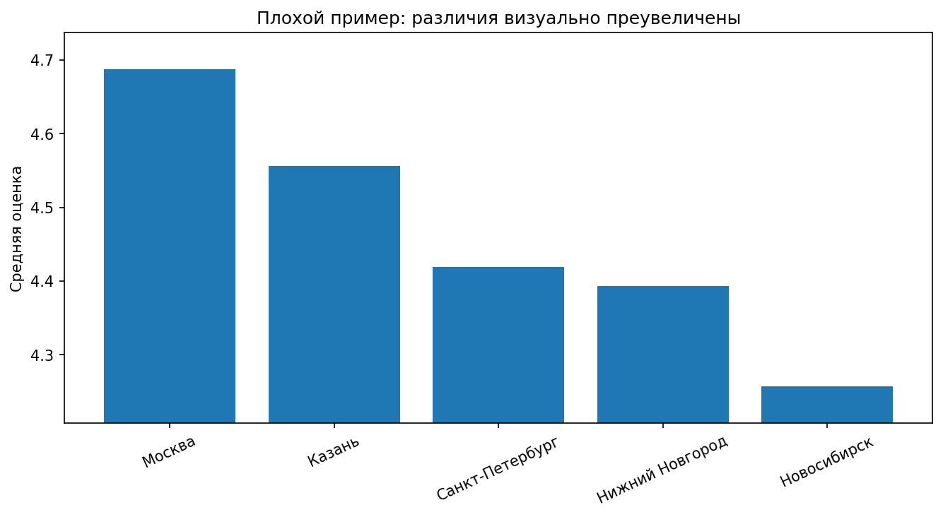 | 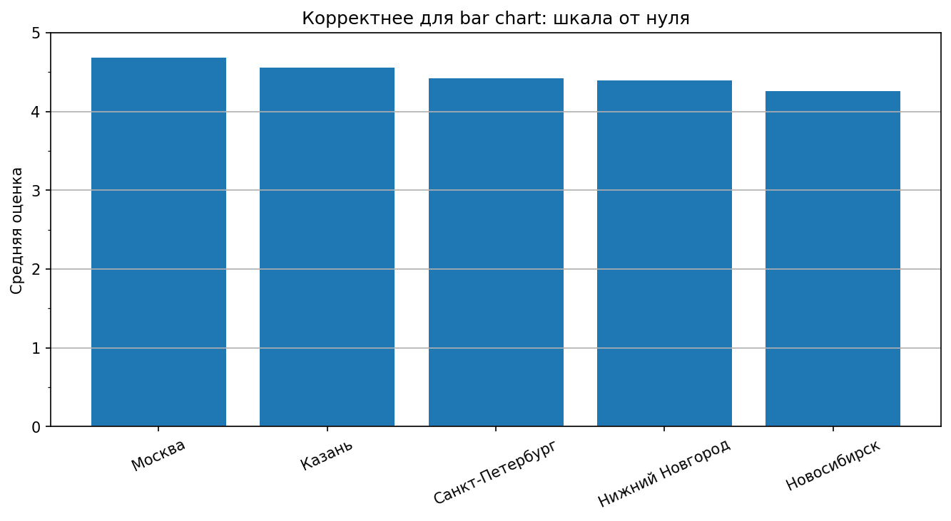
Плохо: обрезанная шкала усиливает различие. | Лучше для bar chart: сравнение от нулевой базы.

Подписи, легенды, аннотации
- Заголовок должен описывать смысл, а не просто писать «График №1».
- Подписывайте оси и единицы: руб., %, дни, количество заказов.
- Легенда нужна только когда без нее нельзя различить группы.
- Аннотация должна выделять содержательно важное наблюдение, а не дублировать все значения.

Экспорт
fig.savefig("outputs/monthly_revenue.png", dpi=160, bbox_inches="tight")
Сохраняйте итоговые визуализации с понятными именами. График для отчета — это отдельный воспроизводимый артефакт, а не только вывод ячейки ноутбука.

8. Seaborn для разведочного анализа данных (EDA)
Seaborn — высокоуровневая библиотека статистической визуализации. Она работает поверх Matplotlib и тесно интегрируется с pandas DataFrame. Это ускоряет исследование распределений, категорий и взаимосвязей, но не отменяет проверку данных и постановку вопроса.
Задача | Функции | Что анализируем
Распределение | sns.histplot / sns.displot | Форма, хвосты, сегменты
Категории | sns.boxplot / sns.catplot | Типичные значения и разброс между группами
Связь | sns.scatterplot / sns.relplot | Связь числовых признаков + hue/style
Матрица | sns.heatmap | Обзор корреляций выбранных числовых признаков
import seaborn as sns
sns.set_theme(style="whitegrid")
fig, ax = plt.subplots(figsize=(9, 5))
sns.scatterplot(data=df, x="discount_percent", y="profit",
hue="customer_type", ax=ax)
Seaborn может выполнять статистическое агрегирование в некоторых функциях. Поэтому всегда проверяйте, что именно отображает график: отдельные наблюдения, средние значения, распределение или оценку с доверительным интервалом.
Heatmap без переинтерпретации
Корреляционная heatmap — обзорная карта связей. Формулировка “наблюдается связь” допустима. Формулировка “X вызывает Y” требует отдельного причинного дизайна и не следует из корреляции.

9. Как интерпретировать график
Хороший график должен сопровождаться коротким аналитическим текстом. Простое “на графике видно рост” почти ничего не дает: нужно указать, какой показатель изменился, на каком интервале, насколько это важно и что мы пока не знаем.
Формула вывода
Наблюдение → показатель/доказательство → интерпретация → ограничение или следующий шаг.
Элемент | Пример формулировки
Наблюдение | В корпоративном сегменте типичный размер заказа выше, чем в других сегментах.
Доказательство | Медиана и межквартильный диапазон на boxplot смещены вверх.
Интерпретация | Корпоративные клиенты могут формировать более крупные заказы.
Ограничение | График не объясняет причину: необходимо проверить состав категорий, количество единиц и скидки.

Что нельзя утверждать по одному графику
- Причинность только из корреляции.
- Причину аномалии без проверки исходных строк.
- Качество бизнеса только по одной метрике.
- Репрезентативность за пределами периода и синтетического учебного набора данных.

10. Типовые ошибки начинающего аналитика
Ошибка | Риск | Что делать
Начать с функции построения | Случайный график без вопроса | Сначала сформулировать вопрос и метрику
Не проверить гранулярность | Count строк принимается за число клиентов | Определить единицу наблюдения
Не сортировать даты/категории | Линия прыгает, bar трудно читать | Сортировать перед графиком
Обрезать ось bar chart | Различие визуально преувеличено | Проверить нулевую базу
Перегрузить цветом и линиями | Паттерн становится менее заметным | Каждый слой должен иметь смысл
Удалять все выбросы | Можно удалить реальные важные события | Сначала исследовать причину
Путать корреляцию и причинность | Сильный, но неверный вывод | Использовать осторожную интерпретацию
Показать график без вывода | Читатель сам додумывает смысл | Добавить наблюдение и ограничение

11. Самостоятельный кейс: визуальная аналитическая записка
Финальная практика имитирует короткий запрос коммерческого директора по итогам первого полугодия. Нужно самостоятельно выбрать минимум пять визуализаций и объяснить каждое решение.
Возможные вопросы для анализа:
- Как менялась выручка во времени?
- Какие категории формируют основную выручку и прибыль?
- Какие регионы лидируют и отстают?
- Как распределен размер заказа и где видны выбросы?
- Есть ли связь между скидкой и прибылью?
- Отличаются ли сегменты клиентов?
- Связан ли срок доставки с оценкой клиента?

План работы
1. Проверить данные: строки, период, типы, пропуски, дубликаты, гранулярность.
2. Составить таблицу «вопрос → график → почему подходит».
3. Построить минимум 5 графиков, не дублирующих один и тот же вопрос.
4. Подписать оси, единицы, даты и легенду там, где она действительно нужна.
5. Для каждого графика написать 2–4 предложения по формуле вывода.
6. Сохранить ключевые графики в outputs/.
7. В конце сформулировать 3 главных наблюдения, 2 вопроса для дальнейшей проверки и 2 ограничения анализа.
Не ищите “правильную картинку”
В самостоятельном кейсе оценивается аналитическое решение: почему выбран график, корректно ли подготовлены данные, можно ли проверить вывод и не превышает ли интерпретация доступные доказательства.

12. Чек-лист качества перед сдачей графика
 | Проверка
☐ | Есть один конкретный аналитический вопрос.
☐ | Гранулярность соответствует вопросу.
☐ | Тип графика соответствует данным и задаче.
☐ | Заголовок описывает смысл.
☐ | Оси подписаны.
☐ | Единицы измерения указаны.
☐ | Даты и числовые деления читаются.
☐ | Для временной динамики достаточно major/minor ticks.
☐ | Для bar chart масштаб не искажает сравнение.
☐ | Категории отсортированы, если порядок важен.
☐ | Легенда не дублирует очевидное.
☐ | Нет декоративного 3D.
☐ | Выбросы не удалены автоматически.
☐ | Корреляция не названа причинностью.
☐ | Есть аналитический вывод и ограничение.
☐ | Файл сохранен в outputs/, если график нужен для отчета.

13. Мини-глоссарий
Термин | Краткое объяснение
Гранулярность | Уровень одной строки/точки анализа: заказ, день, месяц, клиент, регион.
Агрегация | Переход к более высокому уровню через sum, mean, count, median и т. п.
Metric / метрика | Числовой показатель, который измеряется или сравнивается.
Major tick | Основное деление оси, обычно с подписью.
Minor tick | Дополнительное промежуточное деление оси.
Distribution | Распределение значений числовой переменной.
IQR | Межквартильный размах: Q3 − Q1.
Outlier / выброс | Наблюдение, заметно отличающееся от основной массы; сигнал для проверки.
Correlation | Статистическая мера совместного изменения двух переменных; не доказательство причинности.
EDA | Exploratory Data Analysis — разведочный анализ данных.
Figure | Вся область рисунка Matplotlib.
Axes | Конкретная область графика внутри Figure; основной объект для настройки.

Коротко о R и ggplot2
В расписании курса присутствует визуализация в Python и R. На этом практическом занятии R не используется как отдельная hands-on среда. Достаточно понимать, что ggplot2 — популярная библиотека визуализации в экосистеме R, а переносимый навык один и тот же: вопрос → данные → визуальное отображение → проверка → интерпретация.

14. Официальные источники и следующий шаг
Версии и API библиотек со временем меняются. Для актуальных деталей используйте официальную документацию. На дату подготовки материала (04.09.2026) стабильные страницы документации указывают pandas 3.0.5, Matplotlib 3.11.1 и seaborn 0.13.2.
pandas 3.0.5 — документация — DataFrame.plot и учебник по построению графиков.
Matplotlib 3.11.1 — Quick start — Figure/Axes, объектный стиль, подписи, ticks, аннотации.
seaborn 0.13.2 — Introduction — Статистическая визуализация поверх Matplotlib и интеграция с pandas.

После занятия
- Повторно выполнить ноутбуки 01–03 без подсказок и пояснить смысл каждой агрегации.
- Завершить ноутбук 04 как короткую визуальную аналитическую записку.
- Выбрать 3 лучших графика и проверить их по чек-листу как будущие элементы итоговой работы.
- Для нового датасета сначала составлять таблицу «вопрос → метрика → гранулярность → график», и только потом писать код.
Финальная формула
Вопрос → корректные данные → подходящий график → читаемые оси → проверяемый вывод → честное ограничение.

